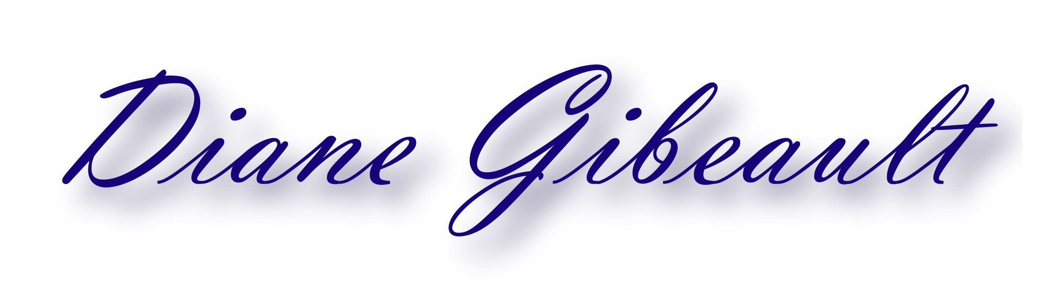
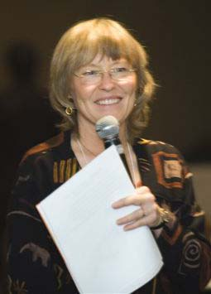
Conseils, coaching, formation et facilitation
… en appui à la transformation

Diane Gibeault est une Facilitatrice professionnelle accréditée^{MC} par l’International Association of Facilitators (IAF). Experte-conseil bilingue, elle se spécialise dans les processus participatifs pour l’animation de rencontres, de conférences et de démarches de changement organisationnel ainsi qu’en formation. Elle fournit aux clients des approches innovantes et efficaces qui suscitent la communication, l’enthousiasme et l’engagement pour une mise en œuvre réussie des résultats visés.

Diane possède à son actif plus de 25 ans d’expérience en animation de groupe, en transformation organisationnelle, en formation et en gestion. Elle s’est formée auprès de leaders internationaux dans le domaine des interventions de grands groupes et du changement organisationnel, notamment, avec Harrison Owen, auteur de l’approche Forum Ouvert / Open Space Technology (OST) et avec Dannemiller et Tyson, leaders de la méthode du « Changement à grande échelle » (Whole Scale Change).

Sa clientèle provient des secteurs privé, public ainsi que du milieu associatif, par exemple : Desjardins-Fédération des caisses du Québec, France Telecom, Adobe Systems Inc., Banque du Canada, le gouvernement canadien incluant le Gouverneur Général, le Bureau du conseil privé, le Conseil du trésor, l’Agence spatiale, divers ministères tels que Santé, Affaires indiennes et du Nord, Environnement, Défense nationale, Transports, Pêches et Océans et l’École de la fonction publique du Canada, du gouvernement de l’Ontario les ministères de l’éducation et celui de la santé, conseils scolaires, au Québec le ministère du travail, Hydro Québec et les syndicats, puis du milieu associatif l’Assemblée de la francophonie de l’Ontario et le PD-Forum, une organisation internationale pour la participation et le développement.

Depuis 1996 Diane a dirigé plusieurs programmes de formation sur le Forum Ouvert au Canada et au niveau international. Elle a aussi co-animé de ces formations avec des collègues tels que Harrison Owen et Larry Peterson. Diane Gibeault a publié plusieurs articles sur l’approche Forum Ouvert dans des revues nationales et pour des réseaux internationaux OST où elle compte parmi les leaders actifs, dont le Réseau Francophone Forum Ouvert. Elle offre un service de coaching – conseil pour appuyer les facilitateurs et organisateurs de rencontres en Forum Ouvert.

Le Forum Ouvert (OST) est une méthode d’animation participative particulièrement puissante pour développer le leadership à tous les niveaux, pour appuyer la transformation, accélérer les projets et les consultations et pour favoriser la mobilisation des gens dans un esprit de collaboration et de créativité. Cette approche offre une structure différente et simple et créé une atmosphère cordiale dans lesquelles les gens se sentent motivés à s’engager.

Diane Gibeault développe aussi des approches sur mesure, pour répondre aux besoins particuliers des clients. Elle y intègre d’autres méthodes d’animation reconnues telles que la Démarche appréciative (Appreciative Inquiry) et les Stratégies du consentement pour solidifier les équipes, développer le leadership et planifier de façon stratégique. Elle a formé de nombreux cadres de direction et gestionnaires aux pratiques de leadership qui créent des organisations saines et agiles.

Diane croit que lorsqu’on fait confiance aux gens et qu’on leur donne la latitude nécessaire pour explorer ce qui les passionne, le potentiel et l’enthousiasme se manifestent et l’esprit de groupe émerge pour alimenter un changement positif au sein de l’organisation.

